GÖRÖG FŐISTENEK

Zeusz a leghatalmasabb isten, a mennydörgés és a villámok istene

Héra az istenek királynője, a menny és a csillagok, a házasság és a hűség istennője

Poszeidón a tengerek, folyók és források, az árvizek és földrengések istensége

Aphrodité a szépség és a szerelem istennője

Héphaisztosz a tűz istene, az istenek kovácsmestere

Apollón a jövendölés, a fény, a zene, a gyógyítás, valamint az íjászat istene

Hermész az útmutatás, az utazás istene, a tolvajok védelmezője és az istenek hírnöke

Démétér a föld termékenységének istennője, a mezőgazdaság védnöke

Artemisz a vadászat istennője, az állatok, a vadon és a fiatal lányok védelmezője

Pallasz Athéné a bölcsesség istennője, az erő, műveltség és a harc megtestesítője

Arész a háború és a vérontás istene

Hesztia az otthon, a család és a szív istennője

Hadész az alvilág, a holtak birodalmának istene

Dionüszosz a bor, a szőlő, a termékenység, a színjátszás istene

Írd a képek alá, hogy melyik istent ábrázolják!

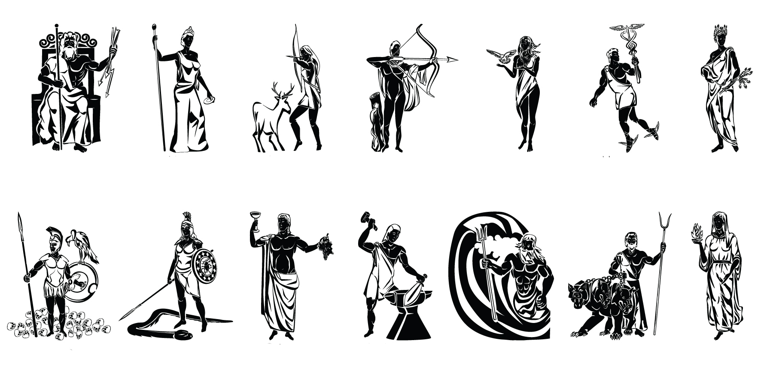

MEGOLDÁS

